O RUKAMA I KOTURALJKAMA
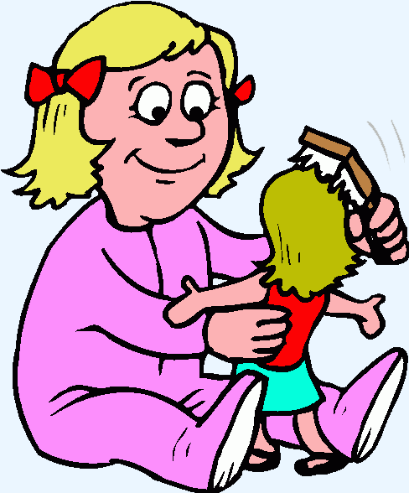
Marijana je bila razmažena i svojeglava djevojčica. Vrlo nagla i nestrpljiva. Imala je mnogo igračaka i lijepih lutaka. Najradije se igrala s lutkama, ali na vrlo okrutan način. Da bi ih lakše oblačila ili presvlačila, nemilosrdno im je lomila ruke!
– To lutku boli! – negodovala je jednog dana njezina prijateljica Elvira. S užasom je promatrala kako Marijana jednoj lutki otkida ruku.
– Ma što bi je boljelo?!
– Boli, boli! – uvjeravala ju je Elvira. – Kao što bi boljelo tebe i mene, boli i lutku.
– Svašta! – obrecnula se Marijana i mrtva hladna otkinula lutki i drugu ruku.
– Jao! Ruke su u svakom poslu potrebne! – sa zgražavanjem će Elvira. – Kako bi Lara, majka mojih lutaka, zajedno sa mnom previjala, umivala i češljala djecu i kuhala ručak bez ruku?!
Pregleda redom sve Marijanine lutke i uzvikne:
– Zbilja nijedna nema ruke! Moramo hitno pozvati liječnika!
– Kakvog liječnika!? – naljuti se Marijana. – Više mi nisi prijateljica i neću se s tobom igrati!
Elvira se, užasnuta i razočarana, sa svojim lutkama vratila kući.
Jednog dana Marijana je pala s koturaljki i slomila ruku. U bolnici su joj stavili gips. Elvira ju je ipak odlučila posjetiti. Djevojčice su se trenutak bez riječi promatrale, a onda je Marijana povela Elviru do ormara u kojemu su ležale njezine lutke. Sve redom imale su ruke u gipsu!
– Liječnik je rekao da će ozdraviti kad i ja! – reče ponosno. – Onda ćemo svi zajedno uživati u igri.
ODGOVORI NA PITANJA!
- Kakva je djevojčica bila Marijana?
- Čime se Marijana najradije igrala?
- Na koji se način Marijana igrala?
- Što je radila da bi lutke lakše presvlačila ili oblačila?
- Što je Elvira zaključila o Marijaninim lutkama?
- Što se Marijani jednoga dana dogodilo?
- Tko je Marijanu posjetio?
- Što su Marijanine lutke imale na ruci?

